GUÍA EVALUADA DE RESUMEN UNIDAD 0 TERCERO BASICO
Guía n° 2 Historia, Geografia y C. Sociales

Nombre: |  |  |  | Curso: |  | Fecha
Puntaje Evaluación |  | 34 | Puntaje de corte (60%): |  | 20
Puntaje obtenido: |  |  | Calificación:

OBJETIVO DE APRENDIZAJE: -Identifican los puntos cardinales y los utilizan para localizar lugares.
CONTENIDO: Puntos cardinales, Rosa de los vientos:

Fecha de envío, 24/03/2020.

1.- Observa el dibujo y responde las preguntas 8p
.
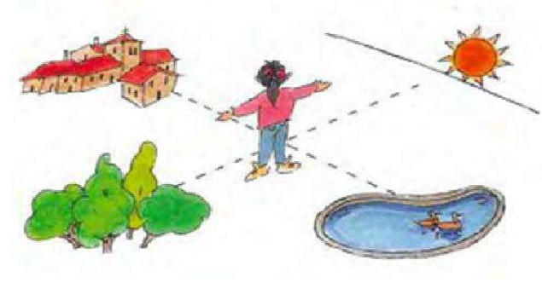

Camila trata de orientarse según la posición del Sol. Si son las 6 de la tarde, o sea el
Atardecer. Señala los Puntos Cardinales de:

El Pueblo esta hacia el............................................................

El bosque esta hacia el............................................................

La piscina está hacia el............................................................

El horizonte está hacia el.........................................................

2.- Sigue las instrucciones y marca con una X el lugar donde llegaste. 4p
1.- Sale de la casa de Luis y avanza 3 cuadras al Sur
2.- Luego avanza 5 cuadras a al Este
3.- Ahora avanza 2 cuadras al Norte
4.- Avanza 2 cuadras al Oeste y 3 al N orte, Entonces, llegaste a ________________________

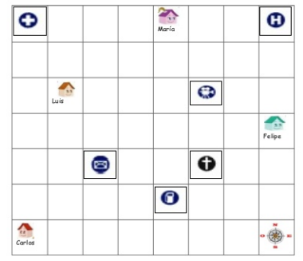

3.- Completa la rosa de los vientos y realiza las actividades. 4p
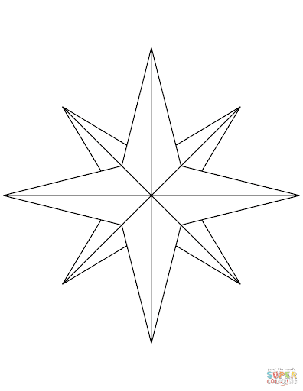

Observa la imagen y responde orientándote con los puntos cardinales de la rosa de los vientos.18p
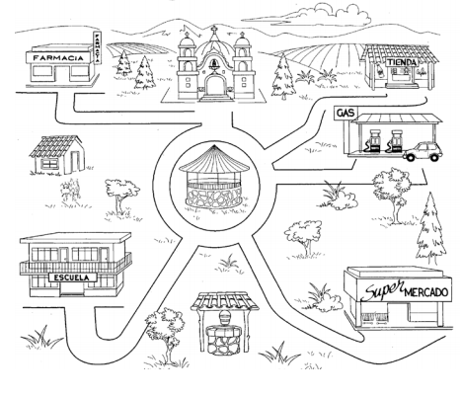

- Si el pozo se encuentra al sur ¿Dónde se encuentra la iglesia?_____________________
- ¿En qué lugar se encuentra la tienda?______________________________________
- Si el pozo se encuentra al Sur, ¿En qué lugar se encuentra la escuela?________________
- ¿Cuántos pinos hay al oeste de la iglesia?______________________________________
- ¿Qué hay al sureste del pozo? __________________________________________
- Si el kiosco se encuentra al centro, ¿En qué lugar se encuentra la gasolineria? ____________________________________

